ATIVIDADE – Gerência de Memória

- Quais as funções básicas da gerência da memória? Explique.
R: Alocação, liberação, proteção, organização e otimização do uso da memória. Garante que os processos tenham espaço suficiente para a execução, sendo que não podem interferir um no outro e que a utilização da memoria seja feita de maneira eficiente
- Qual a diferença entre fragmentação interna e externa da memória principal?
R: A fragmentação interna ela contem varias partições com um tamanhos variados, sendo que se o tamanho da partição é grande e entra um programa de execução pequeno, todo o espaço vazio fica inutilizável, já a fragmentação externa contem várias partições pequenas que não aceita programas grandes sobrando espaço entre as partições!

3)
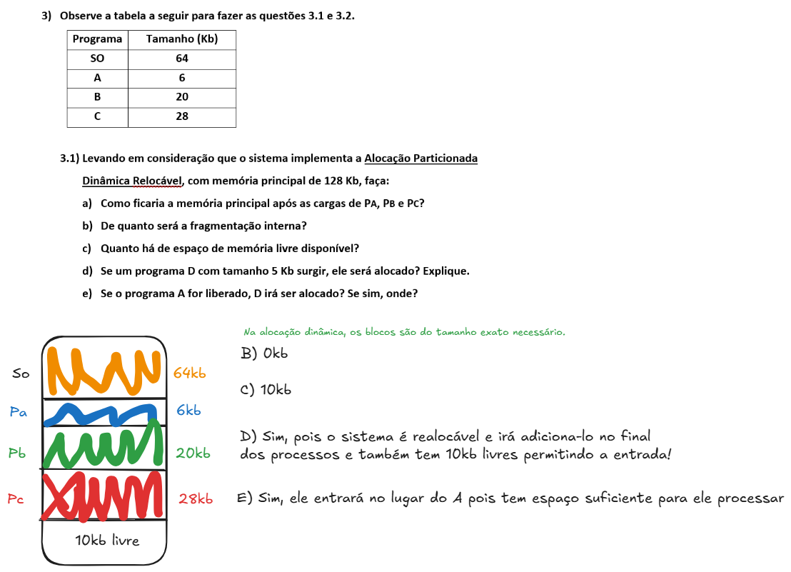

4.1)]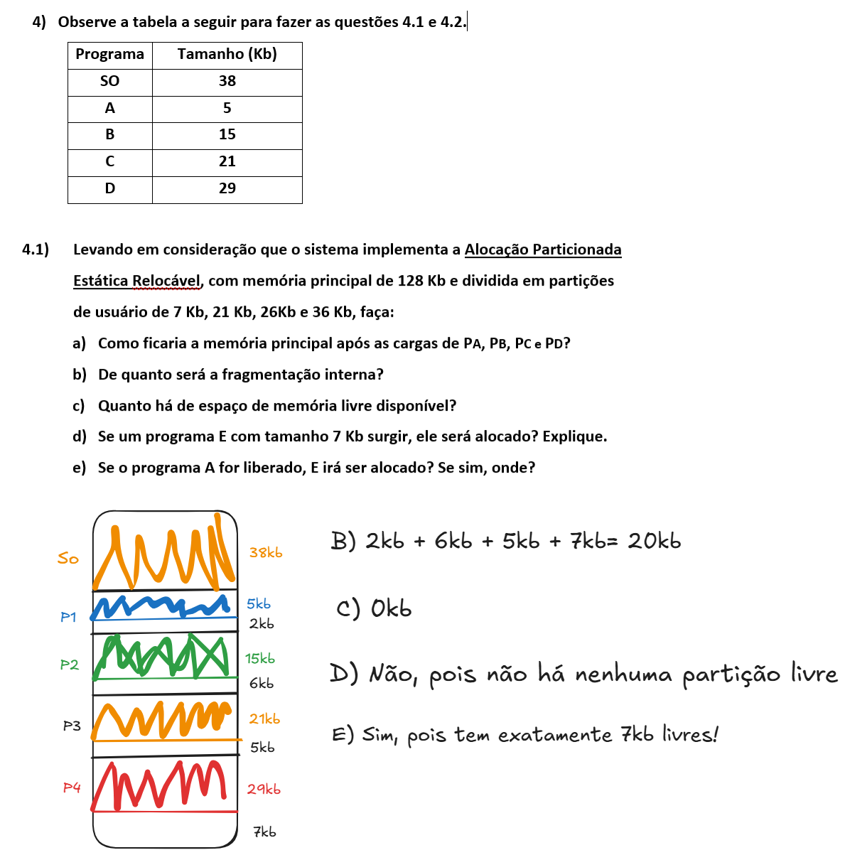

4.2) 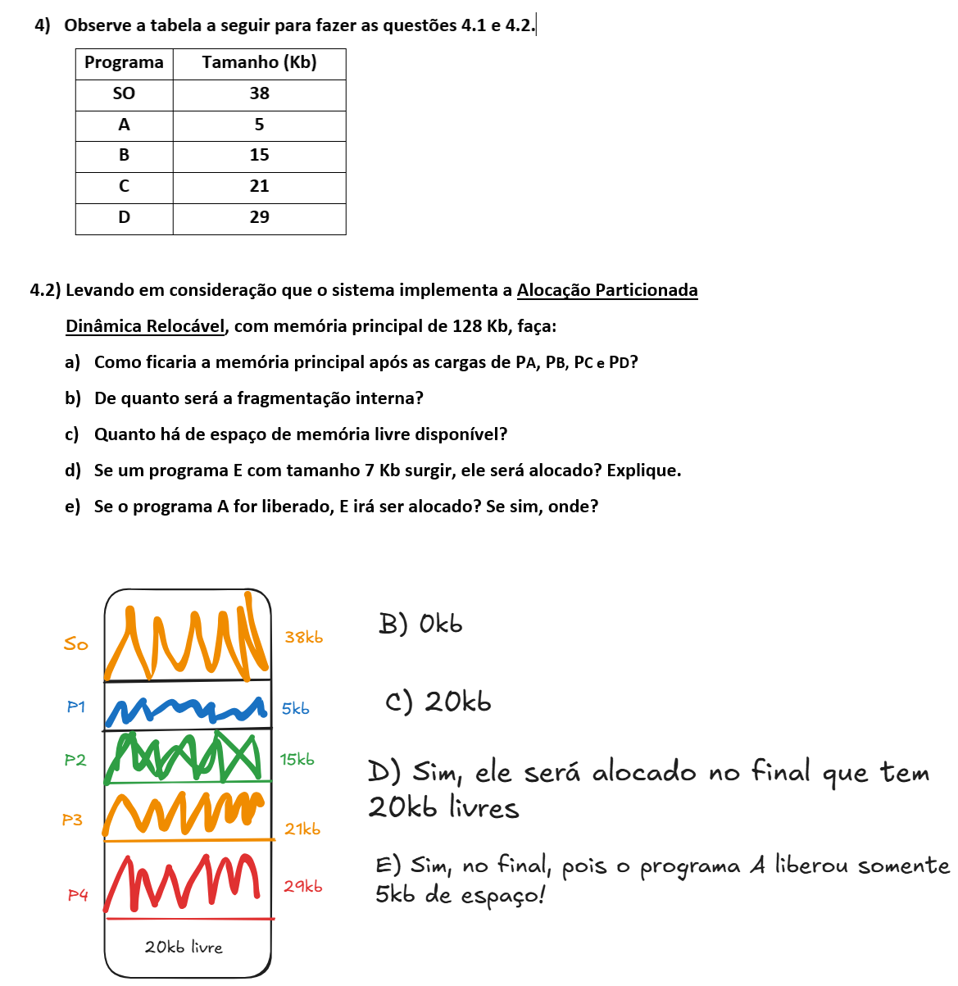
5) Considere um sistema que possui as respectivas partições de áreas livres fixadas na memória principal: A (10Kb), B (3Kb), C (7Kb), D (25Kb), E (17Kb) e F (20Kb).
Para cada programa a seguir, qual seria a partição alocada utilizando-se as estratégias First-Fit, Best-Fit e Worst-Fit?
- 13 Kb
- 9 Kb
- 5 Kb
- 20 Kb
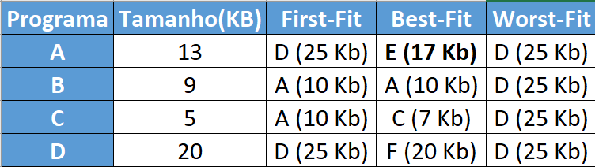

- Considere um sistema que possui as respectivas partições de áreas livres fixadas na memória principal: A (6Kb), B (23Kb), C (5Kb), D (31Kb), E (13Kb) e F (8Kb).
Para cada programa a seguir, qual seria a partição alocada utilizando-se as estratégias First-Fit, Best-Fit e Worst-Fit?
- 11 Kb
- 3 Kb
- 25 Kb
- 17 Kb
